Retweeted 154 times
World Economic Forum Verified account ‏@wef 9h9 hours ago
What skills do graduates need to get a job? http://wef.ch/1oanNhi #work #edchat
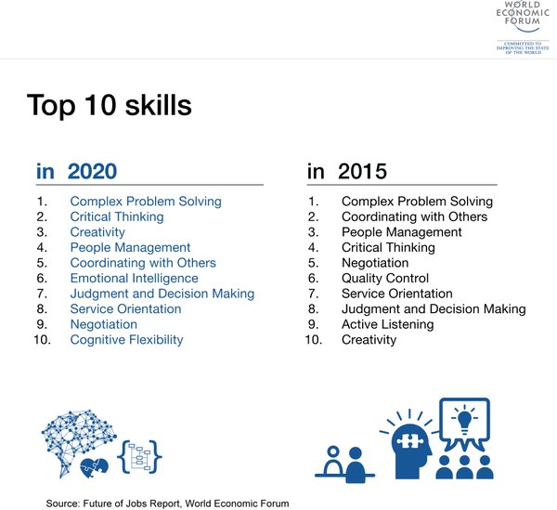
https://twitter.com/hashtag/edchat

- комплексно решаване на проблеми –
- критическо мислене
- творческа нагласа и творчество
- управление на хората
- координиране с другите
- емоционална интелигентност
- умозаключение или съждение и вземане на решение
- ориентиране към служене или обслужване
- преговори
- познавателна гъвкавост

Quality Control – контрол на качеството
Active Listening - активно слушане

